SMLOUVA O ZÁJEZDU

Smluvní strany
Cestovní kancelář ACTIVE GUIDE, s.r.o.
Zastoupená: Dr. Jaroslavem Mottlem
Sídlo: E.Beneše 1561, Hradec Králové 12, PSČ: 50012
Provozovna (adresa pro korespondenci): Hraničná 1392, 468 11 Janov n. N.
IČO: 274 90 653, DIČ: CZ 274 90 653
Zapsán u Krajského soudu v Hradci Králové oddíl C, vložka 22132
Bank. Spojení: 2701056225 / 2010
Tel., Tel./fax

Objednatel: Střední odborná škola, Praha 5, Drtinova 3/498
Sídlo + IČO Drtinova 3/498, 150 00 Praha 5 Ičo 45248001
Zastoupená (jméno ředitele školy): PaedDr. Pavla Nedomová
Pro jednání zplnomocněn (mob. tel., mail ) : Goldman Marek, ,
2. Předmět plnění smlouvy
LYŽAŘSKÉ KURZY v termínu: 13 – 17.2. 2023, 20 – 24.2. 2023 země: ČR
oblast: Janov nad Nisou – PENSION ARTUR – Malý Semerink 1016

3. Hlavní ustanovení

- Ubytování ( ubytovací kapacita ) : Turnus 1: 15 dětí + 2x vedoucí ( dospělí ), Turnus 2: 22 dětí + 2x vedoucí ( dospělí ), Na 10 dětí 1 vedoucí zdrama
pokoje: ( je-li již jasné ) :
strava ( forma) 5x Denně, snídaně, oběd, večeře, 2x svačina + pitný režim
Zahájení: 13 a 24.2. 2023 v 10:00, ukončení : 17 a 24.2. 2023 v 10:00

- Služby instruktorů : Během činností vedených odpornými instruktory společnosti Active Guide nesou plnou odpovědnost za zdraví dětí tyto instruktoři.
.

4. Počet účastníků zájezdu : žáků/učitelů zdarma/ dospělých za studentskou cenu/dalších dospělých : 15 a 22 dětí + 2 a 2 vedoucí ( dospělí ), Na 10 dětí 1 vedoucí zdarma

5. Platební podmínky
Cena: 650 kč x noc

Cena zahrnuje : 650 kč za ubytování na den a plnou penzi
a poplatek za dopravu autobusem

Platby zájezdu budou hrazeny na základě vzájemné dohody.
Záloha : ne
Doplatek : forma platby - faktura

6. Doba trvání smlouvy

Tato smlouva o zájezdu nabývá platnosti dnem jejího podpisu oběma smluvními stranami.

7. Výpověď smlouvy

V případě, že ve zvoleném lyžařském středisku nebude v provozu alespoň 50% lyžařského areálu, zprostředkovatel garantuje možnost zrušení zájezdu ze strany objednatele bez stornopoplatků. V uvedeném případě je rovněž na základě dalšího jednání možná dohoda o přesunutí konání kurzu do jiného lyžařského střediska nebo jeho přesunutí na pozdější termín.
V ostatních případech zrušení zájezdu ze strany objednatele budou cestovní kanceláří účtovány stornopoplatky dle sazebníku, který je součástí všeobecných podmínek CK.

Objednatel bere na vědomí, že nedílnou součástí této smlouvy jsou Všeobecné podmínky prodeje zájezdů CK ACTIVE GUIDE s. r. o. Prohlašuje, že mu jsou tyto podmínky známy a souhlasí s nimi.

Dne : 27. 3. 2023

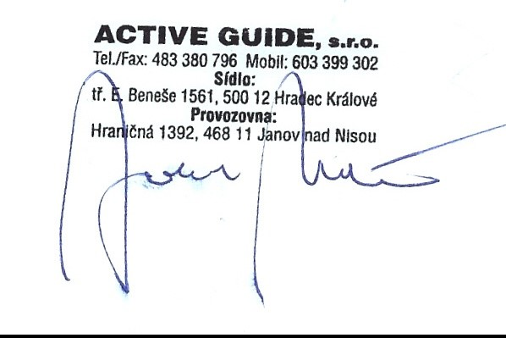

………………………
Za dodavatele :
Jaroslav Mottl
za CK ACTIVE GUIDE s.r.o.

za objednatele :
…………………………

